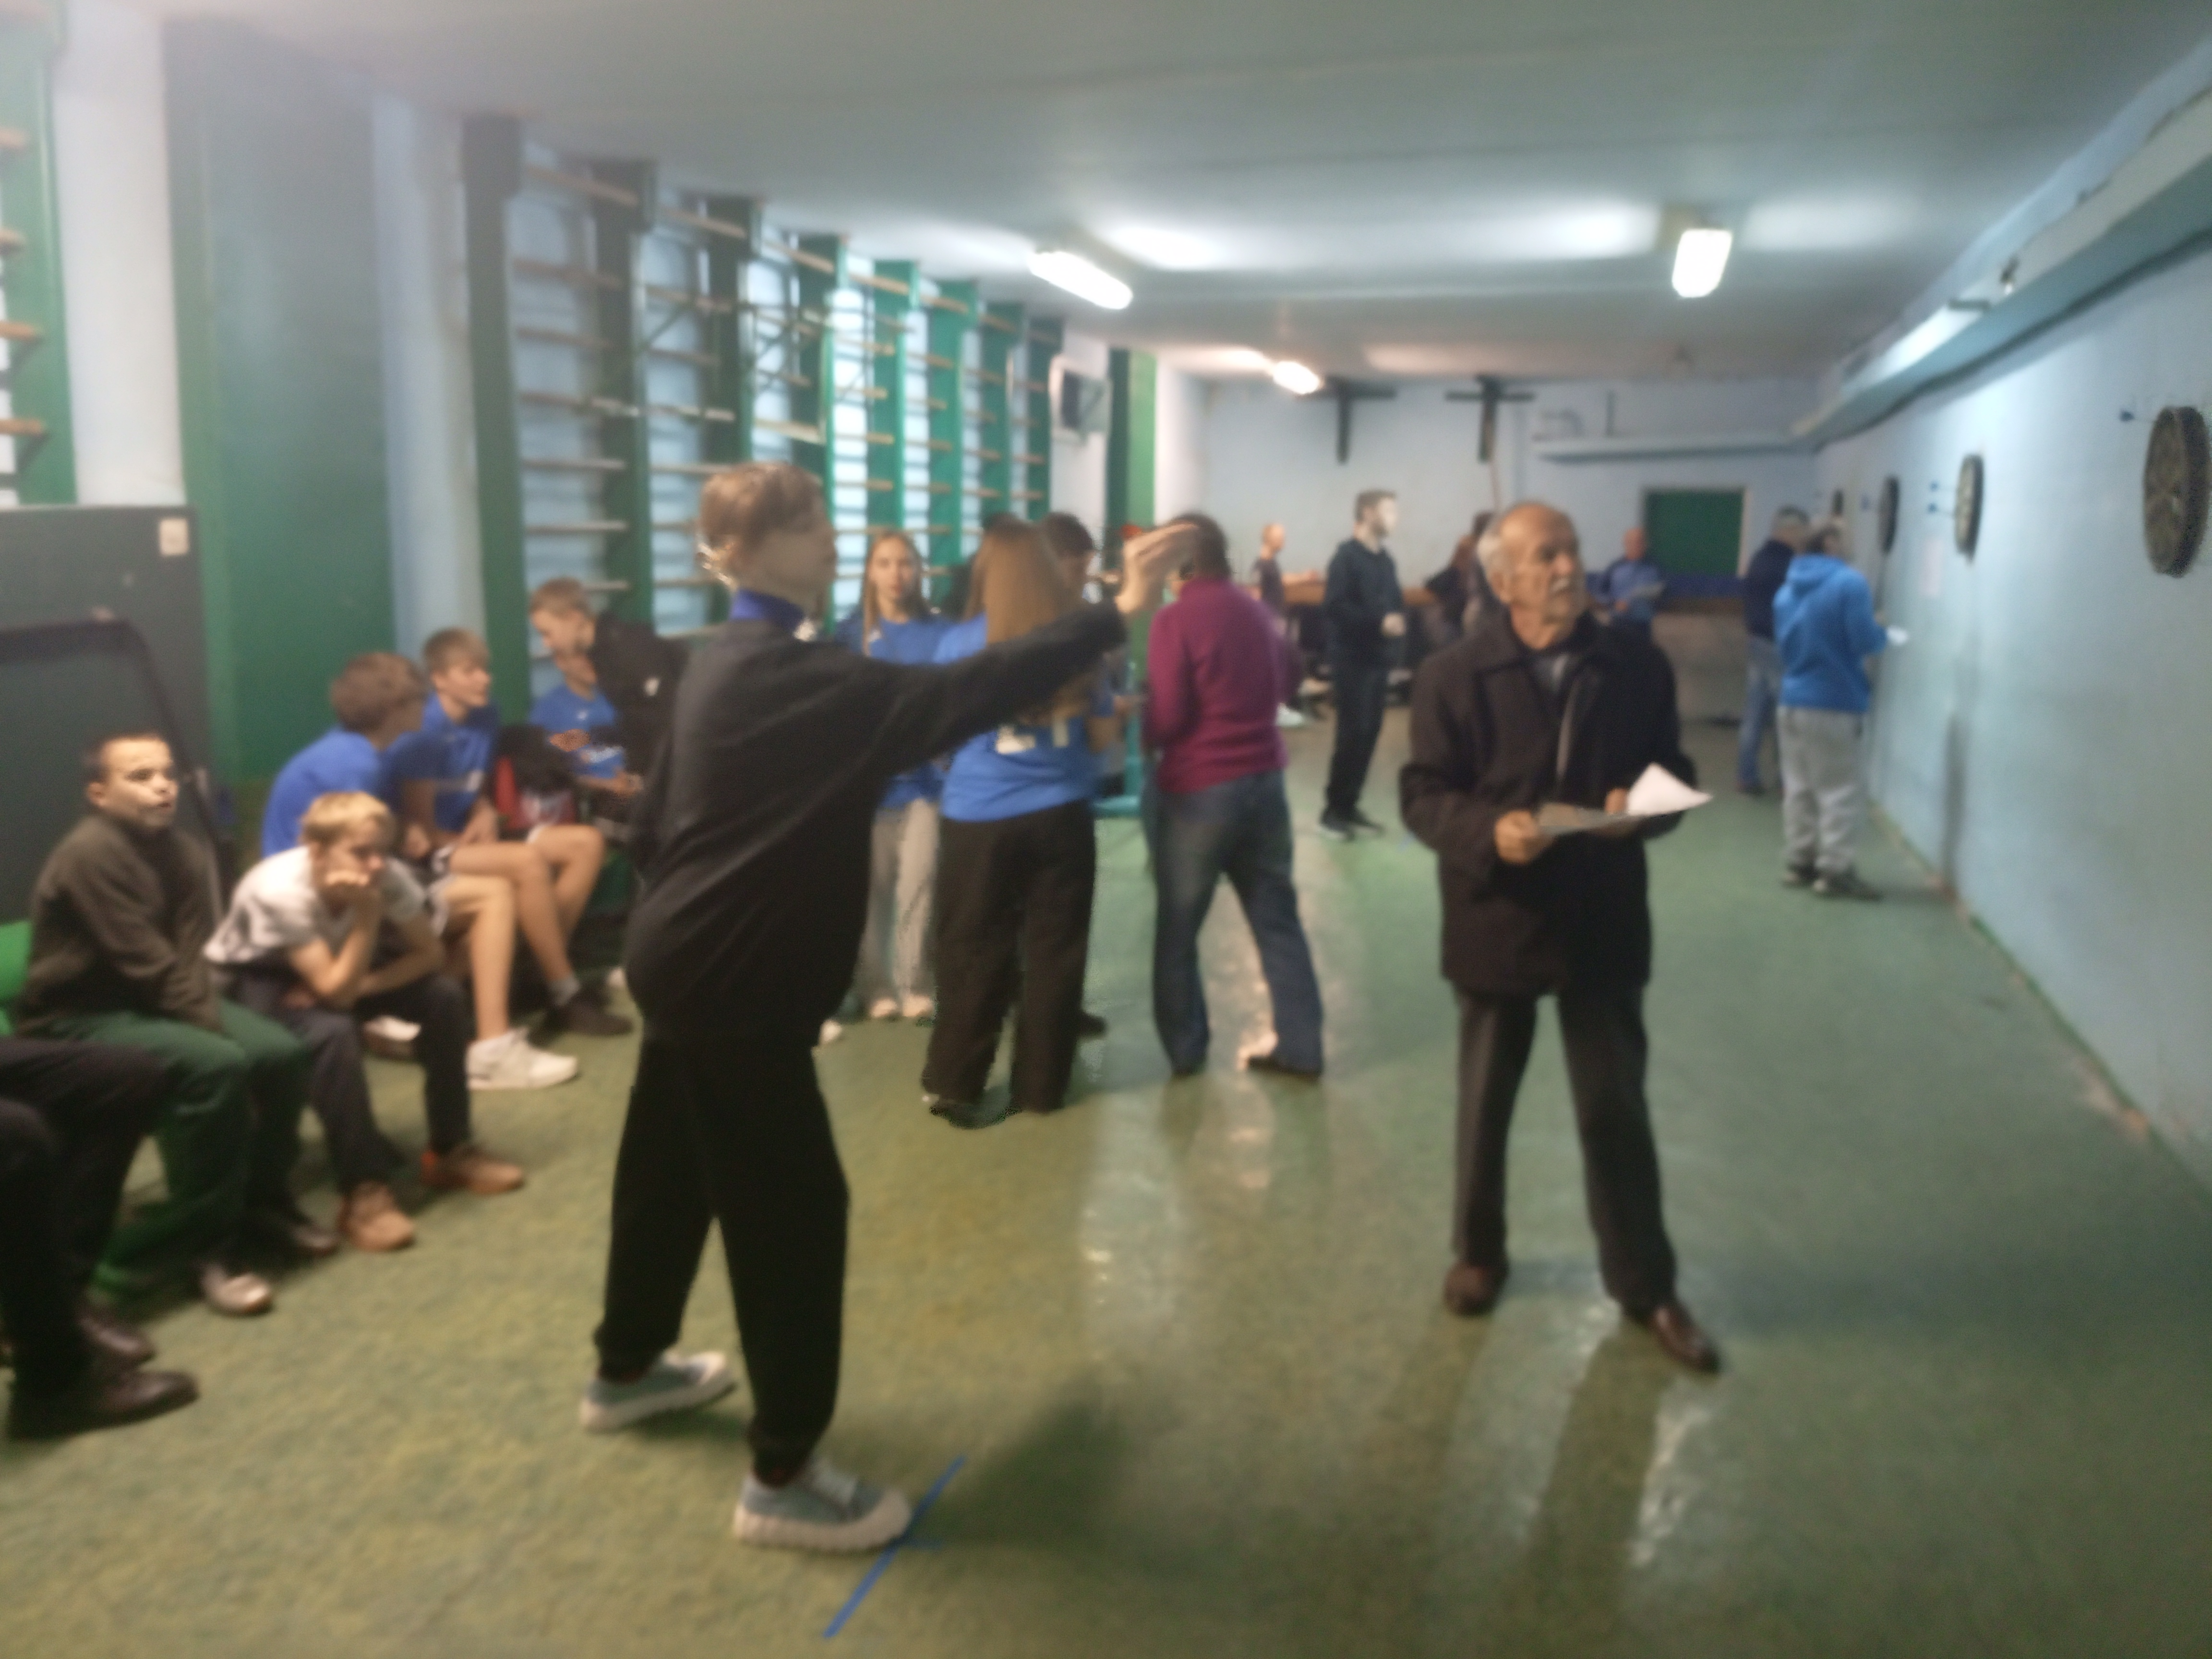« Дартс»

В рамках национального проекта « Образование»,
члены школьного спортивного клуба «Олимп» приняли участие в районных соревнованиях по дартсу.

В п. Глазуновка 4.10.2025 проходили районные соревнования по дартсу. Обучающиеся нашей школы ,члены спортивного клуба « Олимп», защищали честь школы на этих соревнованиях. В состав команды вошли : Милиончиков А 7класс, Дерюгин П 7 класс, Котиков Н 7класс, Куринова Н -8 класс , Чиколовец А 6-класс, Левичев А 8класс Мероприятие было открыто построением слушанием гимна РФ. Главный судья соревнований Кудрина Т.А поприветствовал участников: «Ребята, желаю вам получить от соревнований только массу положительных эмоций!»
. Все участники старались приложить максимум усилий для достижения своей цели. В итоге наша команда 3 место..
Главная цель данного мероприятия — пропаганда здорового образа жизни и привлечение ребят к занятиям физической культурой и спортом

